作 者 推 荐

泰勒·布朗
（Taylor Brown）

作者简介：

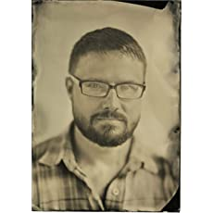
泰勒·布朗（Taylor Brown）在乔治亚海岸长大。他曾居住在布宜诺斯艾利斯、旧金山和北卡罗来纳州西部的山区。他的小说作品发表在二十多个出版物上，其中包括《巴尔的摩评论》（The Baltimore Review）、《北卡罗莱纳文学评论》（The North Carolina Literary Review）和《故事南方》（storySouth）；他曾获得蒙大拿州小说奖（Montana Prize in Fiction），并入围马基冈小说大赛（Machigonne Fiction Contest）和多丽丝·贝茨小说奖（Doris Betts Fiction Prize）短名单。他目前居住在北卡罗来纳州的威尔明顿。他的作品有《失落之地》（ Fallen Land）（2016）、《王者之河》（The River of Kings ）（2017）、《豪尔山脉的众神》（Gods of Howl Mountain ）（2018）。

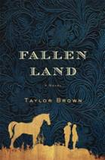
中文书名：《失落之地》
英文书名：FALLEN LAND
作 者：Taylor Brown
出 版 社：St. Martin
代理公司：ANA/Cindy Zhang
页 数：288页
出版时间：2016年1月
代理地区：中国大陆、台湾
审读资料：电子稿
类 型：历史小说
版权已授：法国。

- 入选2016年1月的“Indie Next Pick”书单
- 入选2016年冬季 “SIBA Okra Pick”书单
- 入选亚马逊月度最佳图书书单
- 《失落之地》的销量继续保持增长势头。它在SIBA精装本小说畅销书榜单上位列第八名，并且入选了iBooks的小说和文学类最佳图书书单。
- 与此同时，Tumblr 上还组织了一次读者与作者的问答活动。作者还在LitHub 网站上发表了一篇文章，介绍他创作这篇小说的灵感来源。这篇文章很棒，LitHub本身也是互联网上最大的文学小说社区之一。作者还被选为Goodread 网站“下一本好书图书俱乐部”（The Next Best Book Club）的三月嘉宾！

内容简介：

《失落之地》（Fallen Land）是泰勒·布朗的第一部作品，这个故事发生在美国南北战争的第一年，一对年轻夫妇骑马逃离了一伙寻求赏金的危险强盗。卡勒姆（Callum）15岁，但已经是个老练的偷马贼了，他从爱尔兰的老家只身一人来到美国。艾娃（Ava）的父亲和兄弟在战争中丧生，她独自躲在摇摇欲坠的家中，后来，卡勒姆把她从一群烧杀掳掠的饥饿士兵手里解救了出来。

艾娃和卡勒姆在这个世界上只有彼此，还有他们那匹非凡的马，莱佛（Reiver），它带着他们穿越南方的毁灭之地。这对夫妇被一个凶残的猎奴者、追踪狗和残酷的人们无情地追赶，在一片荒芜的土地上奔跑，靠从废弃的农场里收集的食物和偶尔遇到的陌生人的仁慈过活。最后，当他们经过谢尔曼进军路途上留下的毁灭之地时，他们渴望寻求一处安全的庇护所，一处他们可以安家并开始重建他们的生活的地方。

《失落之地》是一部惊险小说，它通过一个不安的视角，描绘了一个荒芜风景。它的核心是一个爱情故事。它是由获奖作家泰勒·布朗（Taylor Brown）创作的非常胸有成竹的处女作小说。

媒体评价：

“这部美国南北战争的奥德赛史诗承袭了查尔斯·弗雷泽（Charles Frazier）的《冷山》（Cold Mountain）和丹尼尔·伍德雷尔（Daniel Woodrell）的《生活的悲哀》（Woe to Live On）的传统，用简单明了的话语重现了那个时代，充分地向读者展现了卡勒姆和艾娃的冒险路途。”
----《出版者周刊》（Publishers Weekly）

“《失落之地》充满了隐喻、诗意的想象和生动的描写，这是一部有关爱情和苦难的优美的编年史，讲述了两个注定要在一起的人，以及他们在一个看似在与他们作对的世界里奋力拼搏。”
----《书页》（BookPage）

“这部处女作展示了布朗优美的文笔和强大的讲故事的能力。整个故事流畅自如，保持了一种恒定的快速节奏，但是读者对人物的了解又足以吸引他们对故事的专注，并且从始至终保持着这种吸引力。战争的恐怖和年轻人的爱情并驾齐驱，在布朗精彩的写作当中，读者感到振奋和满足。《冷山》的读者一定会喜欢这部作品。”
----《RT书评》（RT Book Reviews），4.5星

“一个文学瑰宝……一个年轻人穿越蓝岭和烟雾缭绕的山脉，进入佐治亚州，体验到了那里的残酷、怜悯、仇恨和爱。”
----《明尼亚波利斯明星论坛报》（Minneapolis Star-Tribune）

“这本书会使读者想起查尔斯·弗雷泽的《冷山》，也会想起科马克·麦卡锡（Cormac McCarthy）。但是布朗很显然找到了属于自己的声音……一个值得关注的作家。”
----《威尔明顿明星论坛报》（Wilmington Star Tribune）

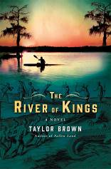
中文书名：《王者之河》
英文书名：RIVER OF KINGS
作 者：Taylor Brown
出 版 社：St. Martin
代理公司：ANA/Cindy Zhang
页 数：288页
出版时间：2017年3月
代理地区：中国大陆、台湾
审读资料：电子稿
类 型：小说

- 入选2017年4月的“Indie Next Pick”书单
- 入选2017年冬季 “SIBA Okra Pick”书单

内容简介：

在《失落之地》的作者泰勒·布朗的第二部小说中，两个兄弟穿越一条传说中的河流的过去和现在，去寻找他们的父亲死亡的真相。

阿尔塔马哈河（Altamaha River）长达137英里，从佐治亚州的中部流向海岸，它不仅仅是一个水体，也是一个古老的地方，仍然处于自然状态，拥有数百种稀有动植物物种，承载着土著部落和最近在北美发现的最古老的欧洲殖民地遗迹。

亨特（Hunter）和劳森·洛金斯（Lawson Loggins）兄弟带着父亲希兰（Hiram）的骨灰出发，划着独木舟穿越这条河。亨特是一名大学生，劳森是一名海军海豹突击队的接线员，他因为自己不愿谈及的原因而正在休假。他们暴躁、神秘的父亲把他们养育成人，这位渔民深爱这条河流，而他的死对于他的儿子们来说是一个难解的谜题。随着兄弟二人顺溜而下，一个故事逐渐展开：1564年法国人在河口的定居点，人们为了寻求财富来到这里，却与西班牙士兵和土著部落发生血腥冲突，最终导致这个堡垒化作一片废墟，一些幸存者为了保住性命选择逃离。

在《王者之河》（The River of Kings）一书中，获奖这座泰勒·布朗巧妙地编织了三条叙述线索：兄弟的旅程、父亲的烦恼往事，以及这条河流经历的最早人类故事的埋藏历史。它展现了一处充满传奇的地方，并且强有力地唤起了人们的想象力。这部小说是泰勒·布朗继广受赞誉的《失落之地》之后的第二部小说，该书曾登上SIBA畅销书榜单、Indie Next pick榜单，以及亚马逊本月最佳图书书单，它实现了布朗当初的承诺。

媒体评价：

“布朗的第二部小说抓住了一个迷人地方的本质，他结合几个世纪的冒险、家庭故事和当地历史，创造出这个怀旧的沿河之旅，一个对乔治亚州沿岸地区的华丽颂歌。”
----《出版者周刊》（Publishers Weekly）

“在这个精雕细琢，结构严谨的叙述中，作者加入了足以填满两部小说的冒险、神秘和历史元素，所有这一切都在布朗技艺精湛的写作中被精美地交织在一起。唐纳德·雷·波洛克（Donald Ray Pollock a）和拉里·布朗（Larry Brown）的读者一定不能错过这部小说。”
----《书目杂志》（Booklist）

“布朗的南方哥特式小说让故事仿佛从书页中一跃而出。这本书包含了大量的阐述，所以稍显慢热，但它真实地捕捉到了20世纪70年代乔治亚州破碎的城镇状态和15世纪60年代阿巴拉契亚山麓地区的阴郁气氛。在这两个时代里，复杂的主角和严格的社会秩序相互碰撞。”
----《RT书评》（RT Book Reviews）

“在小说中，每个时代的主要人物都非常生动、复杂，而且都与他们所处的环境有着深刻的冲突。这部小说巧妙地把读者卷入一个生死攸关的世界里。”
----《亚特兰大杂志》（Atlanta Magazine）

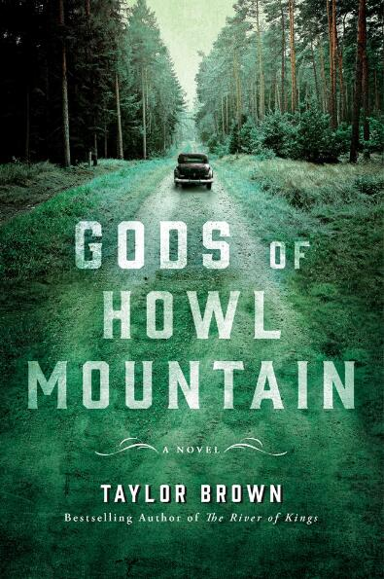
中文书名：《豪尔山脉的众神》
英文书名：GODS OF HOWL MOUNTAIN
作 者：Taylor Brown
出 版 社：St. Martin
代理公司：ANA/Cindy Zhang
页 数：304页
出版时间：2018年3月
代理地区：中国大陆、台湾
审读资料：电子稿
类 型：历史小说
版权已授：法国。

内容简介：

获奖作者泰勒·布朗这次又为读者带来一部崭新的小说，探索了20世纪50年代的北卡罗来纳州，一个充满了民间治疗师，威士忌爱好者，还有黑暗家族的秘密的山区世界。

走私犯罗里·多克蒂（Rory Docherty）回到了他儿时生活的传说中的山上，那是一片雾蒙蒙的荒野，在这里，所有秘密都被深深地掩埋起来，而外面的世界则被置于枪口之下。罗里有一条木制的假腿，行动不便，并且深受朝鲜战争的记忆所困扰，他开着一辆40年代复古福特跑车，为一个强大的山地部落提供私酿威士忌。他和他令人害怕的祖母一起生活，送货给公路旁的旅馆、妓院和私人客户，躲避联邦探员的追捕，并且从不缺少竞争对手和仇家。

在山脚下的磨坊镇——一个暴力、私酒和新兴的赛车运动的温床——罗里被一个处理蛇的牧师的神秘女儿所迷惑。他的祖母，美宝莲·“梅奶奶”·多克蒂（Maybelline “Granny May” Docherty）因为自己的原因，反对他们的爱情，她认为“有些东西还是埋着的好”。作为一个民间治疗师，她的力量据说可以与森林女巫匹敌，她为山区人民配制药水和治疗药物，同时还隐瞒着一个关于罗里母亲的重大秘密——她之所以长期被关在精神病院里，并且一言不发的真实原因。当罗里的生命受到威胁时，他的奶奶必须决定，是要说出她所知道的真相……还是要保护她唯一的孙子不受过去事情的伤害。

泰勒·布朗以粗犷而大气的文笔，将一座险峻的山峰和统治它的家庭生动形象地展现在读者的眼前。

媒体评价：

“强大的……爆炸性的……布朗抒情的文笔在读者眼前唤起了一个苍翠的景观，其丰富的过去被编织进了那里的土壤和人民，他们对土地的依赖和对其伟大神秘的尊重是显而易见的。这个有关忠诚和报应的故事，将长久地萦绕在读者的心头。”
----《出版者周刊》（Publishers Weekly）

“美国小说界的清新、真实、雄辩的新声音。”
----罗伯特·摩根（Robert Morgan），
《纽约时报》畅销书《峡溪》（Gap Creek）的作者

“布朗很快就跻身于一流南方作家的行列。”
----《书目杂志》（Booklist）星级书评

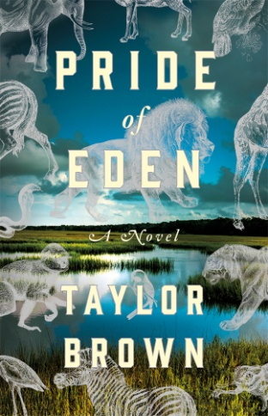
中文书名：《伊甸园野生动物保护区》
英文书名：PRIDE OF EDEN
作 者：Taylor Brown
出 版 社：St. Martin
代理公司：ANA/Cindy Zhang
页 数：304页
出版时间：2020年3月
代理地区：中国大陆、台湾
审读资料：电子稿
类 型：小说

内容简介：

退伍老兵、退休赛马骑师、秘密的保守者，安斯·考菲尔德（Anse Caulfield）为“小伊甸园”（Little Eden）营救异国大型猫科动物、大象和其他动物。小伊甸园是一个野生动物保护区，靠近乔治亚州海岸一处开发失败的废弃地区。但是，当安斯非常爱护的狮子逃走，并被杀死时，安斯开始痴迷于不完全合法的营救手段。

另外一些人也加入了安斯的行列，马来亚（Malaya）自己也曾是一名士兵，在退伍后杀死了非洲某大象避难所的偷猎者；洛普（Lope）曾接受过驯鹰术的训练，也曾担任过无人侦察机的驾驶员；还有泰勒（Tyler），他是一名兽医，在安斯迷恋的世界中找到了自己的一席之地。

安斯和他的团队一起与由走私者和赌徒组成的黑社会、饲养员、偷猎者进行斗争，保护了因为与其他动物搏斗而伤痕累累的鳄鱼、被关在院子里的豹子、注定被收割腺体的珍惜老虎、在加油站作为旅游景点而被饲养的狮子，以及一群被饲养在远离海岸的偏僻私人岛屿上的狼。但是，驱使他们的究竟是拯救动物，还是其他东西呢？

《伊甸园野生动物保护区》的故事发生在文明的边缘地区，根植在富有戏剧性的事件当中，这些事件不仅与每一个动物有关，而且与美国的历史有关，在那里，伟大的生物在大陆上游荡，持续地占据着我们的集体想象。

谢谢您的阅读！
请将回馈信息发至：
张滢（Cindy Zhang）
安德鲁﹒纳伯格联合国际有限公司北京代表处
北京市海淀区中关村大街甲59号中国人民大学文化大厦1705室, 邮编：100872
电话：010-82504506
传真：010-82504200
Email: cindy@nurnberg.com.cn
网址：www.nurnberg.com.cn
微博：http://weibo.com/nurnberg
豆瓣小站：http://site.douban.com/110577/
微信订阅号：ANABJ2002

